GÅBUS-DOKUMENTER
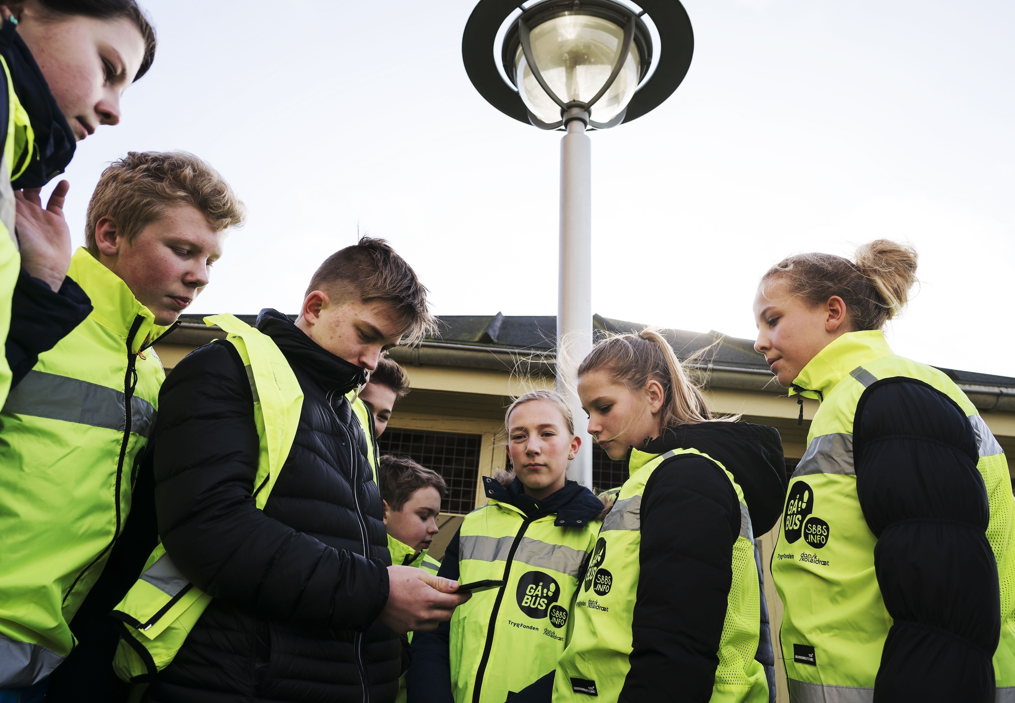
OPSTART AF GÅBUS

Indholdsfortegnelse

Uddannelse og promovering Side 3
Drift og oversigter (passager-, chauffør- og vikarplan) Side 4
Gåbussens regler/aftaler Side 5
Samtykkeerklæring – chauffør Side 6
Samtykkeerklæring – passager Side 7

Uddannelse og promovering

Gåbus chauffør-uddannelse på skolen:

Til videre uddannelse af Gåbuschauffører på skolen har vi i Gåbus udarbejdet en standard-præsentation til brug på interne chaufførkurser, den findes her.
Præsentationen er rettet direkte mod skolens egen uddannelse af chaufførerne. Den er et rigtig godt udgangspunkt og redskab for tovholderne, når et nyt hold chauffører skal uddannes og gøres klar til at følge de yngre passagerer godt og sikkert i skole.
I kan desuden hente et Chauffør-diplom her.

Gåbus promovering på skolen:

Gåbus har udarbejdet en idébank, som bl.a. giver nogle gode råd til hvordan man kan promovere Gåbus på skolen. Endvidere kan Power Point præsentation til uddannelse af chauffør danne grundlag for jeres egen promovering på skolen. Gåbus-tovholdere og ledelse kan bruge præsentationen, så de også kan fremlægge og promovere Gåbus mht. rekruttering af passagerer på fælles forældremøder i indskolingen eller i klasserne, til skolebestyrelsesmøder, skoleledermøder – eller hvor skolen ellers måtte have behov for promovering.
Videoen på siden er desuden god til på kort tid at vise interessenter hvad Gåbus er. Det giver et kort og præcist billede af Gåbus set fra flere perspektiver – som passager, chauffør, tovholder og skoleleder.

God fornøjelse med Gåbus!

Drift og oversigter
Gåbus-teamet har erfaret, at Gåbusser rundt omkring i landet drives på forskellige måder, hvor der fx er stor grad af forældreinddragelse, brug af messenger-grupper eller SMS-ordninger som beskedgivning mellem brugerne osv. Det kunne også være en ide at bruge et fællesdokument som fx Google Docs eller Sheets til registrering af passager. Så kan forældrene tilmelde deres elever via dette fællesdokument og chaufførerne har et overblik over dagens passagerer.
Passager-plan:
Stop/dag | Mandag | Tirsdag | Onsdag | Torsdag | Fredag
1. Stop
Sted: Kirken
Kl.: 7.40
2. Stop
Sted: Birkevej
Kl.: 7.43
3. Stop
Sted:
Kl.: 7.48
4. Stop
Sted:
Kl.: 7.52
5. Stop
Sted:
Kl.: 7.55

Chauffør- og vikarplan:
Navn / Dag | Mandag | Tirsdag | Onsdag | Torsdag | Fredag
Chauffør 1
Chauffør 2
Chauffør 3
Vikar 1
Vikar 2

Gåbussens regler/aftaler

Hvilke regler/aftaler vil I have i jeres Gåbus?

1. Vi vil være ved stoppestederne 5 min. før afgang.

2. Vi vil tale pænt til hinanden og skabe en god stemning.

3. Hvem går foran og bagved i Gåbussen

4. Find selv på flere.

5. Find selv på flere.

God tur med Gåbus!

Samtykkeerklæring chauffør

Samtykkeerklæring til mit barns deltagelse i Gåbus
Jeg tillader hermed, at mit barn deltager i skolens Gåbus, og at oplysninger om mit barn - herunder navn, adresse og relevante helbredsoplysninger - videregives til skolen og til kontaktpersonen for Gåbus.

Elevens navn: ______________________________________________________________________

Klasse: ___________________________________________________________________________
Adresse: __________________________________________________________________________

Relevante helbredsoplysninger: _____________________________________________________

Begge forældre skal underskrive, for at samtykket regnes som gældende.

Dato:
__________________________________________________________________________
Underskrift (forælder/værge)

Dato:
___________________________________________________________________________
Underskrift (forælder/værge)

Afleveres på skolens kontor eller til kontaktpersonen for Gåbus

Samtykkeerklæring passsager

Samtykkeerklæring til mit barns deltagelse i Gåbus
Jeg tillader hermed, at mit barn deltager i skolens Gåbus, og at oplysninger om mit barn - herunder navn, adresse og relevante helbredsoplysninger - videregives til skolen og til kontaktpersonen for Gåbus.
Elevens navn: _____________________________________________________________________

Klasse: ___________________________________________________________________________

Adresse: __________________________________________________________________________

Relevante helbredsoplysninger: ____________________________________________________

Begge forældre skal underskrive, for at samtykket regnes som gældende.

Dato:
__________________________________________________________________________
Underskrift (forælder/værge)

Dato:
___________________________________________________________________________
Underskrift (forælder/værge)

Afleveres på skolens kontor eller til kontaktpersonen for Gåbus

